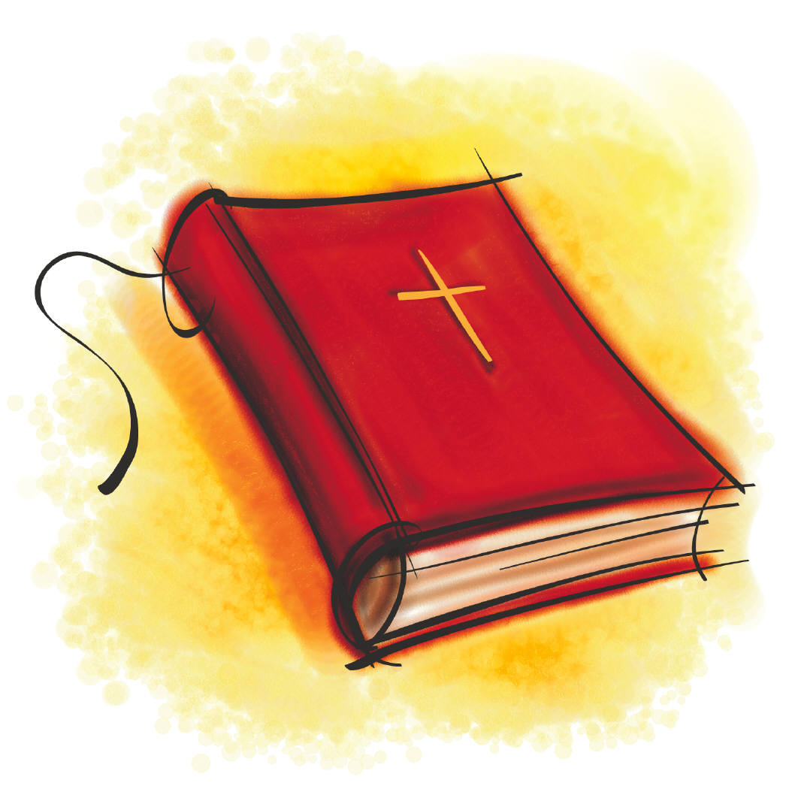
Nivel I – Lección #3

Intimidad con Dios - Parte II
La Biblia - Nuestra Comida Espiritual

“No solo de pan vivirá el hombre,
sino toda palabra de Dios…”

Lucas 4:4

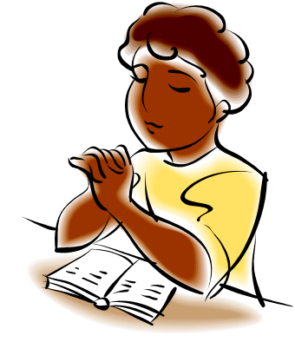
Repaso – Una Cita con Dios

- Dios nos invita a pasar tiempo con el cada día

- ¿En que consiste una “Cita con Dios”?
  - Orar
  - Leer la Biblia

- ¿Dónde hacemos nuestra “Cita con Dios”?
  - Un lugar privado
  - Un lugar de concentración
  - Un lugar sin interrupciones

¿Cómo te va con tus Citas con Dios y el ayuno? ¿Tienes algún testimonio al respecto?

___________________________________________________________________

_________________________________________________________________.

Nuestra Meta en esta clase es ¡Aprender como alimentarnos de la Palabra de Dios!

Dios te está hablando. ¿Le estás escuchando?

¿Has tenido alguna vez un amigo que habla y habla y no te dejar decir ni una palabra?

Muchos somos así con Dios. Oramos y cantamos, pero nunca escuchamos. En una relación sana, uno no solamente habla, sino escucha también. Por esto, es necesario escuchar la voz de Dios, leyendo su palabra todos los días.

¡Leemos la Biblia no solamente para aprender, sino para vivir espiritualmente!

La Biblia – ¡Mas que un libro! – Inspirada por Dios

La Biblia es la comida del creyente. Es la voz de Dios, expresando el amor de su corazón para con nosotros.

La Biblia es Inspirada = Tiene dos autores - ¡divino y humano!

“Toda la Escritura es inspirada por Dios, y útil para enseñar, para redargüir, para corregir, y para instruir en justicia, a fin de que el hombre de Dios sea perfecto, enteramente preparado para toda buena obra.” 2 Timoteo 3:16-17

“..ninguna profecía de la Escritura es de interpretación privada, porque nunca la profecía fue traída por voluntad humana, sino que los santos hombres de Dios hablaron siendo inspirados por el Espíritu Santo.” 2 Pedro 1:20-21

A diferencia de cualquier otro libro, la Biblia tiene dos autores – lo humano y lo divino. El Espíritu Santo “inspiró” a los escritores humanos en el proceso de escribir.

“Inspirar” significa “soplar en” una persona. Es decir, el Espíritu Santo iluminó al entendimiento de los escritores humanos, penetrando sus procesos mentales para poder expresar su mensaje con autoridad y poder divino. Por esto, a través de los siglos, los cristianos se han nutrido de sus palabras, y la Biblia provee el fundamento de nuestra fe. El agregar o cambiar su enseñanza es extraviarse del cristianismo genuino.

La Biblia tiene Vida y Poder Espiritual
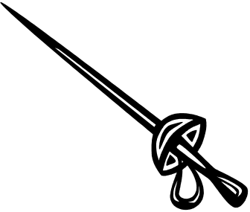
“Porque la palabra de Dios es viva y eficaz, y mas cortante que toda espada de dos filos; y penetra hasta partir el alma y el espíritu, las coyunturas y los tuétanos, y discierne los pensamientos y las intenciones del corazón.” Hebreos 4:12

“Las palabras que yo os he hablado son espíritu y son vida.” – Jesús, (Juan 6:63)

Por ser inspirada, la Biblia nos lleva a una experiencia directa con Dios. Si recibimos la palabra con un corazón abierto, produce fruto espiritual en nosotros. ¡Nos cambia! ¡Nos transforma!
Tenemos que Recibir la Palabra con el corazón Abierto
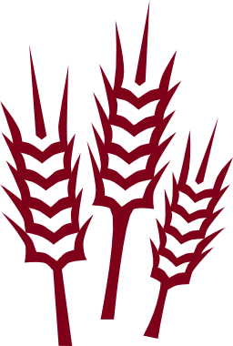
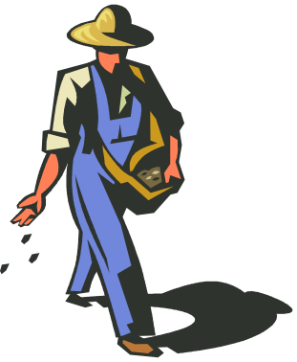
La palabra es como una semilla. Contiene vida y puede producir plantas y frutas si cae en tierra buena. Todo depende de nosotros - ¿Cómo recibimos la palabra? ¿Somos tierra buena?

Estudio Bíblico: Lee Parábola del Sembrador – Marcos 4:1-20

Hay cuatro clases de tierras. ¿Cuáles son?

- ______________________________________

- ____________________________________________

- ___________________________________________

- ____________________________________________

Las cuatro clases de tierra corresponden a cuatro clases de personas. ¿Cuáles son?

- ___________________________________________________________

- _____________________________________________________________

- _______________________________________________________________

- ______________________________________________________________

¿Cómo podemos asegurarnos de ser la ultima clase de tierra – la tierra buena?

___________________________________________________________________

_________________________________________________________________.


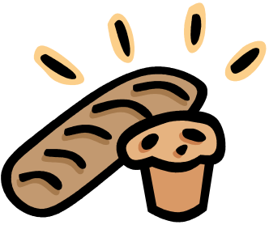
La Biblia – Nuestro Pan Espiritual

Jesús en el Desierto

Cuando Jesús ayunaba en el desierto, Satanás le tentaba a cambiar las piedras en panes. Jesús le contesto, diciendo,

“No solamente del pan vivirá el hombre,
sino toda palabra que sale de la boca de Jehová.”

¿Por qué, usted cree, Jesús hace esta comparación entre el pan y la palabra de Dios?

___________________________________________________________________

_________________________________________________________________.

Mana en el Desierto – Pan Fresco cada Mañana


Cuando los Israelitas vagaban en el desierto por cuarenta años, Dios les alimentaba con pan de los cielos que se llamaba “mana.” Cada día, ese pan aparecía como el roció en la arena. Los Israelitas recogían ese pan cada mana y lo comían ese mismo día. Si trataban de guardar el pan de un día a otro, se volvía mal, podrido y apestaba. Había pan fresco cada día para recoger y comer.

Tenemos que Recoger el Mana de la Palabra Cada día

Es así con el cristiano y la palabra de Dios. Cada día hay una palabra fresca de Dios – un mensaje de Dios para nuestras vidas. Nos toca hacer una cita con Dios y leer su palabra cada día, para recibir el mensaje especial que el tiene para nosotros. No podemos alimentarnos de lo que hemos leído en el pasado. Dios que quiere que leamos y meditamos en la palabra cada día.

¿Como Podemos Comer de la Palabra?
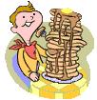
- Leer
- Estudiar
- Memorizar
- Meditar
- ¡Hacerla!

Estructura de la Biblia – El Nuevo y el Antiguo Testamentos
Más que un solo libro, la Biblia es…

- Una colección de 66 libros,
- Escritos por mas de 40 autores humanos
- Durante un periodo de 1,800 años.

“La mayoría de los escritores nunca se conocieron ni leyeron los escritos de los demás, y sin embargo hay una admirable unidad entre todos ellos, imposible sin la intervención de Dios.” (Humberto Lay, p.43)

Mira al índice para ver un listado de todos los libros en orden.

Hay Dos Secciones Principales – El Antiguo y Nuevo Testamento

Mirando la tabla de contenido, veremos que la Biblia se divide en dos secciones principales – el Nuevo y el Antiguo Testamento.

- El Antiguo Testamento (Antes de Jesús)

  - Libros Históricos – La historia de Dios y la humanidad. La creación del mundo y la relación entre Dios e Israel.

  - Libros Poéticos – Canciones, Oraciones, Proverbios, Filosofía y Poesía de Amor.

  - Libros Proféticos – Mensajes de Dios para su pueblo. Advertencias, exhortaciones y predicciones del futuro.

- El Nuevo Testamento (Después de Jesús)
  - Evangelios – Mateo, Marcos, Lucas y Juan – biografías de Jesús.

  - Hechos – La historia de los primeros cristianos

  - Cartas – Consejos de los primeros lideres cristianos.

  - Apocalipsis – Profecía de la Segunda Venida de Jesús

Todo el Antiguo Testamento prepara el camino para Jesús, y se conecta perfectamente bien con el Nuevo Testamento.
El Idioma de la Biblia

El Antiguo Testamento fue escrito en hebreo (y arameo) y El Nuevo Testamento fue escrito en griego.

Hay muchas traducciones en español

- La Reina Valera es la traducción más común. Tiene una calidad poética hermosa, y se ha usado durante siglos. Usa lenguaje antiguo, utilizando la forma “vosotros.” (Equivalente en Ingles – The King James Version)

- La Nueva Version Internacional es una traducción moderna, muy correcta y más fácil de leer. (Equivalente en Ingles – The NIV – New Internacional Version)

- La Version Popular es la versión más fácil de leer, pero no es tan precisa como las otras traducciones. (Equivalente en Ingles – The Living Bible or The Message.)

Como Alimentarse de la Palabra


1. Leer la Palabra cada día

¿Dónde comienzo a leer?

Los Evangelios (Nuevo Testamento)
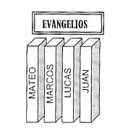
Sugerimos que comiences a leer en el Nuevo Testamento. Los primeros cuatro libros se llaman evangelios y son escritos por discípulos y amigos personales de Jesús – Mateo, Marcos, Lucas, y Juan. Son narrativos de su vida y enseñanza – biografías. Cuentan los hechos y palabras directas de Jesús. Se puede comenzar con uno o dos capítulos el día, leyendo en secuencia, como se lee cualquier otra historia.

Salmos y Proverbios (Antiguo Testamento)

Los salmos son oraciones y canciones bellas, escritas por el Rey David y otros creyentes que vivieron antes de Jesús. Proveen poesía bella para usar en nuestras propias oraciones y adoración. Los proverbios son consejos prácticos para la vida diaria. Estos Salmos y Proverbios se prestan muy bien para lecturas diarias.
¿Cómo se debe leer la Biblia?

- En Secuencia – Con la excepción de los Salmos y Proverbios, que no tienen una secuencia estricta, es importante leer los capítulos en orden. (Mateo 1, Mateo 2, Mateo 3). Si estas leyendo algo histórico, como la vida de Jesús, es importante leer la secuencia apropiada.

- Con Regularidad – No es necesario leer toda la Biblia en una semana. Uno puede leer uno o dos capítulos el día, para comenzar.

- Con Entendimiento – No leas palabras y nada más. Toma tiempo para leer algunas secciones otra vez, para retener lo que has leído.


2. Estudiar la Palabra

¿Cuáles son las Maneras de Estudiar la Biblia?

- Tomar una Clase - ¡Felicitaciones! ¡Ya estás haciéndolo!

- Hacer Preguntas – Es bueno hacer preguntas de lo que uno lee y escucha. así uno aprende.

- Asistir a una Célula – Las Células siempre tienen discusiones de textos Bíblicos para entenderlos mejor.

- Escuchar a Sermones – Un sermón es un análisis y aplicación de un texto Bíblico, ungido por el Espíritu Santo. Hay sermones en la radio también.

- Usar una Biblia de Estudio – Estas Biblias están disponibles en cualquier librería (cristiano o no). Tienen “footnotes” para dar explicaciones de algunos versículos, y proveen mapas y artículos para proveer trasfondo histórico y geográfico de las historias.

- Usar una Concordancia – Una concordancia es un libro con listados de cada uso de cada palabra en la Biblia. Usando una concordancia, se puede estudiar la palabra, “gozo,” buscando cada versículo que usa la palabra, “gozo.”

- Usar Comentarios – Un comentario de la Biblia provee información para entender el trasfondo histórico, geográfico, y teológico de la Biblia. Algunos son muy buenos, pero algunos no. Es importante consultar con alguien de confianza antes de comprar un comentario.

3. Memorizar la Palabra

¿Por qué memorizar la palabra?

Cuando memorizamos versículos sembramos semillas de la palabra de Dios en nuestro corazón. Penetra nuestra consciencia y nos acompaña 24 horas al día.

- Para Guardarla en el Corazón - “En mi corazón he guardado tus dichos…”
- Para pelear contra Satanás
  - La palabra se llama “La Espada del Espíritu.” (Efesios 6:17) Si no la tenemos en la mente, no podemos pelear con ella.
  - Jesús uso la palabra contra Satanás en el desierto. Cuando el diablo le tentaba, el respondía diciendo, “Escrito está….” Si él no tuviera la palabra memorizada, no lo pudiera haberlo hecho.

- Para no Pecar - “En mi corazón he guardado tus dichos, para no pecar contra ti.” (Salmo 119:11)

¿Cómo podemos Memorizar la Palabra?
- No hacer excusas - ¡Si se puede!
- Usa un versículo corto – “Todo lo puedo en Cristo que me fortalece”
Filipenses 4:13
- Repítelo en voz alta - hasta que se quede grabada
- Escríbelo una y otra vez - hasta que se quede grabada
- Usa una tarjetita con el versículo escrito para memorizarlo durante el día

4. Meditar en la Palabra

Dios mandó a Josué a meditar en la palabra para tener éxito

“Nunca se apartará de tu boca este libro de la ley, sino que de día y de noche meditaras en él, para que guardes y hagas conforme a todo lo que en él está escrito; porque entonces harás prosperar tu camino, y todo te saldrá bien…” Josué 1:8

El Primer Salmo nos llama a Hacer la Palabra nuestra “Delicia”

“Bienaventurado el varón que no anduvo en consejo de malos,
Ni estuvo en camino de pecadores,
Ni en silla de escarnecedores se ha sentado;
Sino que en la ley de Jehová está su delicia,
Y en su ley medita de día y de noche.
Será como árbol plantado junto a corrientes de aguas,
Que da su fruto en su tiempo,
Y su hoja no cae; Y todo lo que hace, prosperara.” Salmo 1:1-3
Anota algunas promesas para los que meditan en la palabra de Dios.

- ______________________________________________

- _______________________________________________

- _______________________________________________

- ________________________________________________

¿Qué significa “meditar” en la palabra?

- Tomar tiempo para considerar las palabras profundamente

- Orarlas

- Personalizarlas

- Escuchar al Espíritu Santo aplicarlas a nuestra vida

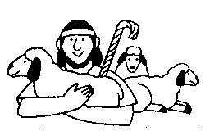
¿Cómo meditar en la palabra?
- Escoger un solo versículo que te llama la atención de la lectura general.

Ejemplo – “Jehová es mi pastor, nada me faltará.” Salmos 23:1

- Concentrar en este versículo por dos o tres minutos, repitiéndolo y pensando en el significado de cada palabra.

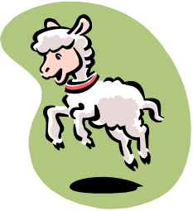
- Personalizarlo y Orarlo

Ejemplo – “Jehová no es meramente un pastor de todo el mundo – el es mi pastor. Me conoce por nombre. Gracias Señor, que no estoy solo en la vida. Gracias por ser mi pastor hoy y siempre. Te pido que me guíes y proveas por todas mis necesidades hoy…etc.”
5. ¡Hacer la Palabra!

¡No seas un Fariseo!

En el tiempo de Jesús había líderes religiosos súper-estrictos, que se llamaban Fariseos. Algunos eran sinceros en su fe, pero muchos eran hipócritas. Memorizaban porciones enteras de la Biblia y ayunaban dos o tres veces cada semana. Pero una cosa les faltaba – No ponían la palabra en practica. Por todo su conocimiento y “espiritualidad,” eran orgullosos, mentirosos, y violentos. Ellos mataron a Jesús a través de los Romanos.

Si leemos la palabra sin ponerla en práctica, quedamos peor que antes. Es muy peligroso leer la Biblia sin ponerla en práctica.

“Pero sed hacedores de la palabra, y no tan solamente oidores, engañándoos a vosotros mismos.” Santiago 1:22-25

¿Cómo aplicar la palabra a la vida diaria?

Siempre debemos hacernos la pregunta,

¿Cómo debo cambiar mi vida para mejor vivir el mensaje que estoy leyendo?

Asignación - Aplica este versículo a tu vida diaria.

“Haced todo sin quejas ni argumentos…” (Filipenses 2:14)

Menciona tres veces en esta semana que te quejaste por algo.

- ________________________________________________

- _________________________________________________

- __________________________________________________

El opuesto de quejarse – acción de gracias.

En esta semana, trata de dar gracias en lugar de quejarse en una de las situaciones que mencionaste.

¿Lo hiciste? Describe la situación en que aplicaste este versículo a tu vida.

____________________________________________________________________

___________________________________________________________________.

____________________________________________________________________

Preguntas – La Biblia – Nuestra Comida Espiritual

¿Qué significa que la Biblia es “inspirada”?

_____________________________________________________________________

______________________________________________________________________.

¿Cuáles son cinco maneras de “comer” de la palabra?

- ____________________________

- __________________________

- ___________________________

- ____________________________

- ____________________________

¿Cuántos libros hay en la Biblia? ___________________________

¿Cuál es la diferencia principal entre el Antiguo y Nuevo Testamento?

__________________________________________________________________.

¿Cuáles son las tres clases de libros diferentes en el Antiguo Testamento?

- __________________________________________

- _____________________________________________

- _____________________________________________

¿Cuáles son las cuatro clases de libros diferentes en el Nuevo Testamento?

- _____________________________________________________

- ______________________________________________________

- _______________________________________________________

- ______________________________________________________
El Antiguo Testamento fue escrito originalmente en ___________________________.

El Nuevo Testamento fue escrito originalmente en ____________________________.

¿Cuales son tres traducciones diferentes de la Biblia en español?

- _______________________________________

- _________________________________________

- _________________________________________

¿Dónde se debe comenzar a leer en el Nuevo Testamento? ¿Por qué?

_________________________________________________________________.

¿Dónde se debe comenzar a leer en el Antiguo Testamento?

_________________________________________________________________.

¿Está bien siempre abrir la Biblia al azar y leer lo que aparezca? ¿Por qué no?

_____________________________________________________________________

______________________________________________________________________.

¿Qué es una Biblia de Estudio?

_____________________________________________________________________

______________________________________________________________________.

¿Qué es un Comentario de la Biblia?

_____________________________________________________________________

______________________________________________________________________.

¿Qué es una Concordancia?

_____________________________________________________________________

______________________________________________________________________.
¿Por qué es importante memorizar la palabra?

_____________________________________________________________________

______________________________________________________________________.

¿Cuáles son tres estrategias para poder memorizar un versículo?

- ______________________________________________________

- _______________________________________________________

- ______________________________________________________

¿Cuáles son tres pasos en el proceso de meditar en un versículo?

- ______________________________________________________________

- __________________________________________________________________

- _______________________________________________________________

Escribe una oración sencilla (una frase) para personalizar este versículo.

“El ladrón no viene sino para robar, matar, y destruir, pero yo he venido para que tengan vida, y vida en abundancia.” Jesús – Juan 10:10

_____________________________________________________________________

______________________________________________________________________.

_____________________________________________________________________

______________________________________________________________________.

¿Quiénes eran los Fariseos?

______________________________________________________________________.

¿Cómo evitar ser como ellos?

_____________________________________________________________________

______________________________________________________________________.

